國立台東高中102學年度下學期 第二次期中考 高二公民與社會試卷
適用班級: 203、204、2－5至2－8、原二 劃卡☑
一、單一選擇題（每題1.8分）
- (D) 妖精國和俠客國都生產蘭花，妖精國的蘭花供給線為 P＝4Q＋1,000、需求線為 P＝5,000－4Q，俠客國的蘭花供給線為 P＝4Q＋2,800、需求線為 P＝5,200－4Q，若妖精與俠客兩國進行了花卉國際貿易，則蘭花在兩國之間的均衡價格為何？ (Ａ) 4,000 元 (Ｂ) 3,600 元 (Ｃ) 3,300 元 (Ｄ) 3,500 元。
- (D) 2013年日本政府實施日圓貶值政策，以增加出口競爭力，刺激經濟成長，引發亞洲其他國家貨幣競相貶值。若一國以損害其他國家經濟利益的方式來增加自身利益的政策，稱為？ (Ａ)鄰避效應 (Ｂ)蝴蝶效應 (Ｃ)關稅效應 (Ｄ)壑鄰效應。
- (D) 全球 103 國的元首於 1992 年齊聚巴西召開「地球高峰會議」，通過了《生物多樣性公約》（Convention on Biological Diversity），次年獲得 120 國簽字同意，從此「生物多樣性」成為環境保育的重要理念。下列何者可能「無助」於「生物多樣性」的維護？ (Ａ)開發使用新能源，降低人口成長的速度 (Ｂ)鼓勵低汙染、省能源、可回收的綠色消費 (Ｃ)維護地球多樣的基因庫，平衡全球生態系統 (Ｄ)大量食用基因改造食品。
- (B) 世界貿易組織的成立，主要是基於什麼原因？ (Ａ)全球戰略平衡 (Ｂ)提高全球資源配置效率，增進整體世界福利 (Ｃ)經濟帝國主義 (Ｄ)建立關稅障礙和貿易壁壘。
- (A) 右表為瑞士洛桑國際管理學院（IMD）與世界經濟論壇（WEF）衡量指標的比較表。請問哪一項為正確的敘述？
 | IMD 世界競爭力 | WEF 全球競爭力
(Ａ)評估項目 | 包括經濟表現、政府效能、企業效能和基礎設施四大類 | 包括基本需要、效率增強和創新及成熟因素三大類
(Ｂ)精神 | 重視社會福祉的衡量 | 重視環境資源的永續發展
(Ｃ)經濟體 | 以 148 個經濟體衡量 | 以 60 個經濟體衡量
(Ｄ)缺點 | 透過問卷提供的資訊，過於主觀 | 較注重問卷資料
- (C) 關稅與進口配額的主要差別為下列何者？ (Ａ)進口配額不會造成生產者與消費者的損失，關稅會造成生產者與消費者的損失 (Ｂ)關稅幫助國內消費者，進口配額則幫助國內生產者 (Ｃ)關稅增加政府稅收，進口配額則增加獲得配額者的收入 (Ｄ)關稅增加國內生產者的收入，進口配額則減少國內消費者的消費數量。
- (C) 下列有關國民生產毛額的敘述，何者「錯誤」？ (Ａ)無法顯示財貨品質的內涵 (Ｂ)生活品質的下降無法計入，忽略了負面因素 (Ｃ)考慮人口變化和價格變動，可以作跨國的比較，考慮幣值與匯率可作跨時的比較 (Ｄ)無法充分反映所得分配問題。
- (B) 國民所得的計算雖是以透過市場交易的經濟活動為對象，但仍有屬於「生產性非市場交易」的價值，因容易估算，需計算在內，下列何者為是？ (Ａ)家庭主婦的家務工作 (Ｂ)果農消費自種的釋迦 (Ｃ) DIY 自行組裝家用書櫃 (Ｄ)假日健行的休閒活動。
- (D) 假設快樂農場從國外進口 20 萬元的小牛，把牠們飼養長大後以 35 萬元的價格賣給農產運銷公司。農產運銷公司將這批牛隻加工製成牛排，賣給量販店，得款 60 萬元。量販店再將這批牛排分裝零售，總計賣得 90 萬元。這個生產流程對於 GDP 的貢獻為多少元？ (Ａ) 165 萬元 (Ｂ) 130 萬元 (Ｃ) 90 萬元 (Ｄ) 70 萬元。
- (D) 國與國間簽訂的自由貿易協定，主要目的在消除各種貿易障礙，其中以免除進口關稅最為普遍。假如臺灣與其他國家簽訂自由貿易協定時，允諾兩國同時降低農產品進口關稅，則下列關於臺灣農產品市場的敘述何者正確？ (Ａ)市場價格上升 (Ｂ)消費者將受害 (Ｃ)生產者將受益 (Ｄ)進出口皆增加。
- (B) 「巴西的庫巴陶（Cubat ão）是拉丁美洲最大的石油化學中心，在這裡，畸形兒是工業汙染的證據與犧牲者，居民在 1,200 個微粒∕平方公尺的環境下生活，比世界衛生組織認定連續曝露 24 小時就會死亡的量高出兩倍。但是人們為了工作還是身處其中默默忍受。這就是高度發展國家將技術轉移到第三世界國家，而人民又沒有得到國家政策和法令保障的結果。」請問以下何種標題最適合描述上列的情形？ (Ａ)鉅變：當代政治、經濟的起源 (Ｂ)汙染跨國界 (Ｃ)另類全球化 (Ｄ)世界體系。
- (D) 乙國因為享有便宜的人力，故其出口品價格比甲國低廉。若甲國決定對本國輸出的產品進行補貼，此舉將對甲國造成何種影響？ (Ａ)出口品的國內價格下跌 (Ｂ)產品出口量減少 (Ｃ)一國經濟福利上升 (Ｄ)出口品的國際價格下跌。
- (C) 對於「永續發展」的概念，部分學者主張弱永續性認為各種資源之間可替代，另一方派學者主張強永續性認為資源之間不可以轉換。下列永續發展的概念敘述何者正確？ (Ａ)經濟發展追求當代享受的增長，永續發展則只追求後代享受的增長 (Ｂ)經濟發展可以用財產權制度來提升，永續發展則無法藉由財產權制度來提升 (Ｃ)強調除了這一代的福祉之外，還要考慮後代子孫的福祉 (Ｄ)不論弱永續、強永續皆主張自然資源的消耗並非經濟活動的成本。
- (C) 右表為 2009 年各國之平均每人所得與平均每人二氧化碳排放量。根據下表資料，以下陳述何者最符合永續發展的觀點？ (Ａ)為追求國民所得提升，一定要掌握足夠的能源 (Ｂ)為提升國民所得，不可能同時要求減少 CO₂ 排放量 (Ｃ)我國需要提升能源使用的效率，減少 CO₂ 排放量 (Ｄ)國民所得的成長有止盡，但是排放沒有止盡。
 | 菲律賓 | 臺灣 | 南韓 | 瑞典 | 荷蘭
每人 CO₂ 排放量（Metric Tons） | 0.74 | 12.66 | 10.89 | 5.58 | 14.89
平均每人所得（USD） | 1,746 | 16,423 | 17,074 | 43,986 | 48,223
- (D) 1997 年於日本通過的《京都議定書》乃是為了補充「地球高峰會」所簽署的《氣候變化綱要公約》。關於此議定書，下列何者為「非」？ (Ａ)《京都議定書》的目標是「將大氣中的溫室氣體含量穩定在一個適當的水準，進而防止劇烈的氣候改變對人類造成傷害」，是為了永續發展的理念 (Ｂ)在議定書中確定各國的減碳時程及減碳量 (Ｃ)各國已簽訂《哥本哈根協議》以接續《京都議定書》的精神 (Ｄ)我國是《京都議定書》的簽署國之一，亦有減碳的義務。
- (D) 李先生到美國旅遊，買一套品質很好的棉質寢具，回國後仔細一看，才發現是臺灣製造的產品，但價格卻比在臺灣買還要便宜，以下哪一敘述最能解釋這個現象？ (Ａ)臺灣市場競爭過於激烈 (Ｂ)寢具體積大，臺灣的運輸成本過高 (Ｃ)美國對於進口寢具不課徵關稅 (Ｄ)我國政府對出口商提供補貼。
- (C) 在全球化的時代，「反全球化」運動也在世界各地展開，關於「反全球化」的敘述，下列何者正確？ (Ａ)認為全球化不應該繼續存在 (Ｂ)反對全球化帶來的利益 (Ｃ)反對由當前經濟強權主導的全球化 (Ｄ)反對國際貿易，支持產業本土化。
- (B) 由「國民生產毛額」（GNP）的概念，可再衍生出其他的國民所得指標，如「國民生產淨額」與「國民所得」。而計算國民生產淨額是從國民生產毛額中扣除折舊，其主要用意為何？ (Ａ)避免物價波動影響財貨價格 (Ｂ)減去資本設備的耗損與老舊 (Ｃ)防止匯率升貶影響價格變動 (Ｄ)清除政府獎勵投資金額補助。
- (B) 崇日公司從日本請來藝人中森可口子到臺北開演唱會，門票收入計為 800 萬元，中森可口子的酬勞為 450 萬元，體育館的租金為 40 萬元，崇日公司自己僱用員工薪水支出為 100 萬元，請問這場演唱會的舉辦共為臺灣創造了多少的 GDP 和 GNP ？ (Ａ) 1,250 萬，350 萬 (Ｂ) 800 萬，350 萬 (Ｃ) 590 萬，450 萬 (Ｄ) 850 萬，450 萬。
- (D) 國家競爭力指標涵蓋了許多項目，其評比也常成為各國關心比較的標的，請問下列哪一種指標可以真實反映各國在環境上的「永續程度表現」？ (Ａ)世界競爭力年報 (Ｂ)大麥克指數 (Ｃ)全球競爭力報告 (Ｄ)環境績效指數。
- (B) 國民所得只計入最終產品或勞務的理由為何？ (Ａ)便於生產價值的最後統計 (Ｂ)避免生產價值的重複計算 (Ｃ)最終產品的總生產價值最大 (Ｄ)無法衡量中間產品的總價值。
- (B) 有關世界銀行及國際貨幣基金這兩個國際組織，下列哪些敘述是正確的？○兩者皆屬於非政府組織○兩者皆屬於布列敦森林(Bretton Woods)會議下的產物 ○兩者總部皆設在華盛頓特區○世界銀行主要在監察、維持匯率的穩定，確保金融制度運作正常○國際貨幣基金主要幫助開發中國家脫離貧窮 (Ａ)○○○ (Ｂ)○○ (Ｃ)○○○ (Ｄ)○○○○。
23.（ D ）假設以2008年為基期年，某國2009年的物價指數為150，2010年的物價指數為160；若2009年的名目GDP為750億，2010年的名目GDP為960億，請問：2010年的經濟成長率約為多少？ (A)5% (B)10% (C)15% (D)20%。

24. (A) 下圖是自由貿易區內的甲、乙兩國汽車市場的供需變化情形。甲國原本的汽車價格為 P_{A}，乙國原本的汽車價格為 P_{B}，當關稅一致（P＊）的情形下，甲、乙兩國的汽車進出口市場為何？ (Ａ)甲國要出口汽車，乙國要進口汽車 (Ｂ)甲國要進口汽車，乙國要出口汽車 (Ｃ)甲國消費者有利 (Ｄ)乙國消費者不利。
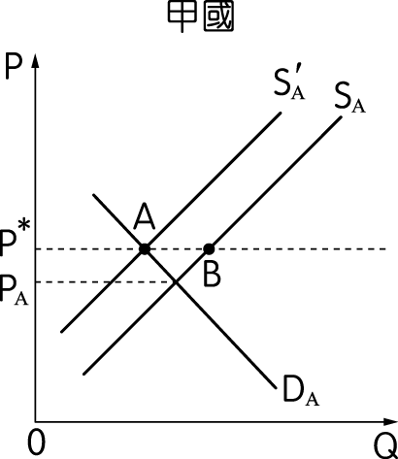 | 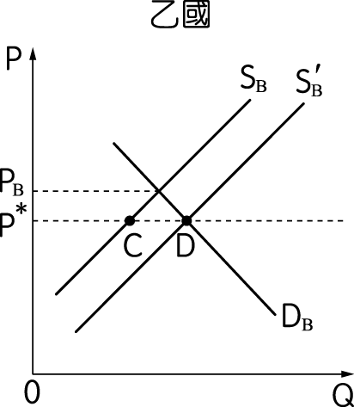
25(C) 此協定制定於 1997 年，希望與會國家遵守下列三項約定：
一、「共同減量」計畫：38 個工業國家須按規定指標減少本國溫室氣體排放量。
二、「清潔發展」機制：工業國家應提供資金與技術，協助開發中國家從事溫室氣體的減量，其減少額度由雙方分享。
三、「排放權交易」制度：各國可以進行碳排放權交易，把本國的減量額度售予他國，並提供財政誘因鼓勵減量。
請問此一約定為何？ (Ａ)《維也納公約》 (Ｂ)《蒙特婁議定書》 (Ｃ)《京都議定書》 (Ｄ)《聯合國氣候變化綱要公約》。
26.(D) 1960 年代，臺灣由於政府採取出口擴張（export expansion，即出口導向）的經濟政策，引導國內資源大量生產出口所需的產品，賺取貿易利益，而使經濟快速成長，被喻為「經濟奇蹟」。當時帶動臺灣出口的主力為石化業，結果卻造成哪些不利的影響？(甲)累積大量外匯，新臺幣快速升值(乙)壓低生產成本，對資源過度使用(丙)忽視汙染問題，犧牲環境與資源(丁)創造就業機會，拉大貧富的差距 (Ａ)(甲)(乙) (Ｂ)(丙)(丁) (Ｃ)(甲)(丁) (Ｄ)(乙)(丙)。
27. (D) 蘇花高速公路的興建與否問題，長期備受爭議，因為它關係著花蓮人行的安全、觀光產業的發展方向與生態保育的問題。若考慮永續發展，這個問題應該放在右圖中的哪一區塊來考量？ (Ａ)甲 (Ｂ)乙 (Ｃ)丙 (Ｄ)丁。
28. (C) 「志工旅行」近年來廣受年輕人歡迎，只要籌措部分旅費，即可到國外從事短期志工服務，吃住則由當地的非政府組織安排，省下大筆花費，除了可以助人，亦可以拓展國際視野，提升自己的能力。關於「志工旅行」，下列敘述何者正確？ (Ａ)可彰顯國際貿易的分工特質 (Ｂ)有助於當地移民文化的形成 (Ｃ)有助於我國人力資本的累積 (Ｄ)是兩國雙邊外交的具體展現。
29.(A) 重視所得分配的公平性，消滅貧窮以維持同一世代的公平性，屬於永續發展的哪一個面向？ (Ａ)社會面 (Ｂ)經濟面 (Ｃ)環境面 (Ｄ)政治面。
30. (B) 人類享受著經濟發展帶來的便利性，但也承受著經濟發展之餘，忽略環境保護所引發的各種災害。近年來，永續發展的觀念受到各國政府的重視，試問以下何種政策方向，符合永續發展的理念？ (Ａ)雲林縣政府降低當地石化工業的地方稅率 (Ｂ)政府透過立法程序建立溫室氣體排放權買賣的交易機制 (Ｃ)透過生產移轉，將生產活動移至生產成本相對低廉的國家 (Ｄ)提高電子相關產業之出口補貼。
31. (B) (甲)重視所得分配的公平性，消滅貧窮以維持同一世代的公平性(乙)鼓勵非政府組織，提高人民參與公共事務的能力與意願。請問(甲)、(乙)分別屬於永續發展的哪一個面向？ (Ａ)經濟面；社會面 (Ｂ)社會面；社會面 (Ｃ)經濟面；政治面 (Ｄ)社會面；政治面。
32.(C) 國內生產毛額（GDP）、每人平均 GDP、綠色 GDP、國家競爭力以及經濟成長率等，皆為衡量一國整體表現的指標。下列有關這些指標的敘述何者正確？ (Ａ)一國的經濟成長率愈高，該國的 GDP 以及國家競爭力也愈高 (Ｂ) GDP 無法顯示政府效能高低，但綠色 GDP 與國家競爭力則可 (Ｃ)經濟成長率較低國家之每人平均 GDP，不必然會低於經濟成長率較高國家 (Ｄ)相較於 GDP，綠色 GDP 因為包含休閒價值，故後者的水準通常會高於前者。
33. ( C )臺灣近數十年來因國際貿易大量的出超而累積了可觀的外匯存底，中央銀行所持有的外匯，可供一國因應緊急狀況所需。關於外匯及匯率，下列何者「錯誤」？ (A)出口商是外匯的供給者；進口商是外匯的需求者 (B)匯率是由外匯供給與需求決定的均衡水準 (C)本國幣值升值對出口商有利 (D)本國幣值升值對進口商有利
解析：(C )本國幣值升值對進出口商有利。
 | 甲 | 乙 | 丙 | 丁
GDP | 8,000 | 10,800 | 800 | 200,000
人均GDP | 8 | 12 | 1 | 10
綠色GDP | 7,200 | 6,300 | 560 | 100,000
經濟成長率 | 5% | 2% | 10% | 3%
34.( A ) 右表是甲、乙、丙、丁四國的國民所得資料（單位：千元），若不考慮其他因素，請問哪一國的生活福祉可能最高？ (A)甲 (B)乙 (C)丙 (D)丁
35. (A )政府對外簽訂 FTA 的同時，對內也應輔導弱勢產業轉型。據此，假設臺灣某一產業的產品，於國內的需求線為：Q ＋ P ＝ 400，供給線為：2Q － 3P ＝－ 600；而該產品在與我國簽訂 FTA 的某國家中，其需求線為：3Q ＋ 2P ＝ 1000，供給線為：Q ＋ 4P ＝ 600，則此產業是否屬於政府應輔導轉型的對象？為什麼？ (A)是，因為該產品在國內的銷售價格較高 (B)是，因為該產品在國內的銷售數量較少 (C)否，因為該產品在國內的銷售價格較低 ( D)否，因為該產品在國內的銷售數量較多
二、題組（每題1.8分）
- 張三的職業為保險經紀人，代售各家壽險公司的保單。他以家為辦公室，通常與客戶約在速食店或咖啡廳推銷其代售之保險產品，事成得以抽取佣金。請問：
（ ）(36)張三主要投入的生產要素為何？ (Ａ)土地 (Ｂ)勞動 (Ｃ)資本 (Ｄ)企業家精神。
（ ）(37)下列敘述何者正確？ (Ａ)佣金不是薪資所得，不列入國民所得的計算 (Ｂ)速食店與咖啡廳功能多元，可視為社會資本 (Ｃ)保險推銷沒有實質生產行為，不具市場價值 (Ｄ)保險為服務業的一環，人力資本為重要支柱。
答案：(36)(Ｂ)；(37)(Ｄ)
- 1987 年聯合國的世界環境與發展委員會（World Commission on Environment and Development，WCED）發表布倫特蘭報告書──《我們共同的未來》（Our Common Future），提出「永續發展」的概念：「永續發展是滿足當代人之需求且未妨礙後代人滿足他們需求的發展。」（sustainable development is development that meets the needs of the present without compromising the ability of future generations to meet their own needs.）1992 年 6 月間在巴西里約熱內盧舉行的環保「地球高峰會」中，「永續發展」成為最主要的議題；同時，此一理念也被所有與會國家接受，「永續發展」一詞成為未來全球環境生態保育的最高指導原則。請問：
（ ）(38)如果我們將經濟的表現分為四個面向，「永續發展」的概念是比較關注下列哪些選項？(甲)效率(乙)公平(丙)穩定(丁)發展 (Ａ)(甲)(乙) (Ｂ)(丙)(丁) (Ｃ)(甲)(丙) (Ｄ)(乙)(丁)。
（ ）(39)下列哪一選項的敘述「不」符合「永續發展」的主張？ (Ａ)矯正過去以破壞、犧牲環境為代價之「竭澤而漁」式的經濟發展 (Ｂ)強調國家的經濟成長與環境保護政策無法同時兼顧 (Ｃ)地球只有一個，自然生態與人類社會可以共存 (Ｄ)永續發展目標的達成有賴於國家內以及國際間的合作。
答案：(38)(Ａ)；(39)(Ｂ)
- 下表是空島（國家名）去年的國民所得會計資料。請問：
項目 | 金額 | 項目 | 金額
民間消費支出 | 3,000 | 政府對企業補貼 | 20
國內投資毛額 | 700 | 公司營利事業所得稅 | 35
政府消費支出 | 1,000 | 公司未分配盈餘 | 15
政府移轉性支出 | 40 | 國外要素所得淨額 | 100
社會安全給付 | 10 | 個人直接稅 | 80
進口 | 600 | 間接稅 | 70
出口 | 900 | 折舊 | 150
（ ）(40)空島去年的國內生產毛額（GDP）為多少？ (Ａ) 5,000 (Ｂ) 5,100 (Ｃ) 6,200 (Ｄ) 6,300。
（ ）(41)空島去年的國民生產毛額（GNP）又為多少？ (Ａ) 5,000 (Ｂ) 5,100 (Ｃ) 6,200 (Ｄ) 6,300。
答案：(40)(Ａ)；(41)(Ｂ)
- 假設每一公畝中，臺灣、美國與日本各國能生產物品如下表，如選擇其中一種就不能種其他種，請依下表資料中各國所能生產的物品，回答下列問題：
 | 臺灣 | 美國 | 日本
小麥（斤） | 100 | 200 | 90
香蕉（斤） | 250 | 50 | 20
蘋果（斤） | 80 | 120 | 300
（ ）(42)對臺灣與日本而言，就生產小麥、香蕉、蘋果來說，下列敘述何者正確？ (Ａ)若以只生產香蕉和蘋果來看，日本應生產蘋果 (Ｂ)若以只生產小麥和香蕉來看，日本在生產香蕉上享有絕對利益 (Ｃ)以生產小麥和蘋果而言，日本比臺灣有絕對利益 (Ｄ)依比較利益來看，應臺灣生產小麥，日本生產香蕉。
（ ）(43)以臺灣和美國來看，如只生產小麥和香蕉，兩國透過貿易合作，將可達成的最大生產量是多少？ (Ａ)小麥 200 斤，香蕉 50 斤 (Ｂ)小麥 100 斤，香蕉 250 斤 (Ｃ)小麥 250 斤，香蕉 250 斤 (Ｄ)小麥 200 斤，香蕉 250 斤。
（ ）(44)若臺灣專注於香蕉生產，透過國際貿易與其他國家交換物品。請問下列哪一組合最能達到專業分工效果？ (Ａ)與美國交換蘋果，日本交換小麥 (Ｂ)與美國、日本均交換小麥 (Ｃ)與美國交換小麥，日本交換蘋果 (Ｄ)與美國交換小麥，不與日本交換任何物品。
（ ）(45)若臺灣與日本進行香蕉貿易，假設臺灣香蕉在出口前，在臺灣為一斤 15 元，日本在香蕉進口前為一斤 20 元。請問在交換貿易後會出現何種變化？ (Ａ)臺灣香蕉價格會下降 (Ｂ)日本香蕉價格會下降 (Ｃ)臺灣香蕉價格與日本香蕉價格差距拉大 (Ｄ)日本香蕉價格上升，臺灣香蕉價格下降。
答案：(42)(Ａ)；(43)(Ｄ)；(44)(Ｃ)；(45)(Ｂ)
- 下面兩個表格是目前世界最著名的兩個國際組織，對全世界國家競爭力的評比內容。2013 年公布的競爭力評比中，臺灣在洛桑國際管理學院全部 60 個經濟體中名列第 11 名，在亞洲僅次於香港與新加坡；而在世界經濟論壇 148 個經濟體中則名列第 12 名，在亞洲僅次於新加坡、香港及日本。請問：
▼表(一) 瑞士洛桑國際管理學院「世界競爭力年報」評比標準
評比項目 | 細項
經濟表現 | 國內經濟、國際貿易、國際投資、就業、價格
政府效能 | 財政情勢、財政政策、法規體制、經商法規、社會架構
企業效能 | 生產力及效率、勞動市場、金融、經營管理、行為態度及價值觀
基礎建設 | 基本建設、技術建設、科學建設、醫療與環境、教育

▼表(二) 世界經濟論壇「全球競爭力報告」評比標準
項目 | 細項
基本需要 | 體制、基礎建設、總體經濟表現、健康與初等教育
效率增強 | 高等教育與訓練、商品市場效率、勞動市場效率、金融市場發展、技術準備度、市場規模
創新及成熟因素 | 企業成熟度、創新
（ ）(46)根據上文敘述與表中的評比項目，判斷下列哪些說明正確？（多選） (Ａ)國家競爭力是指一國政府的政策，對企業經營與經濟發展能否有前瞻性的考量 (Ｂ)國家競爭力可以促使企業提升生產力，進一步提高經濟成長率 (Ｃ)國家競爭力愈高的國家，遭遇經濟危機時，可以更有彈性的處理負面衝擊 (Ｄ)國家競爭力的提升是在追求國際排名的提高，維持競爭優勢，超越他國 (Ｅ)國家競爭力充分反映國內生產毛額的多寡及國內貧富差距的高低。
（ ）(47)從表中可知，國家競爭力指標已經涵蓋相當充足的項目，真實反映各國的狀況。但是從評比項目中，也發現這些指標仍有其缺點與限制，包括下列哪些？（多選） (Ａ)忽略社會福祉的衡量 (Ｂ)缺乏自我評比的依據 (Ｃ)無法得知環境永續程度 (Ｄ)誤導國家陷入惡性競爭 (Ｅ)輕視政府效能的影響力。
答案：(46)(Ａ)(Ｂ)(Ｃ)；(47)(Ａ)(Ｃ)
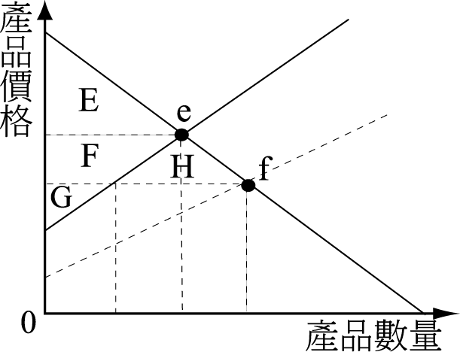
6.中國商務部國際貿易經濟合作研究院2011年11月12日發布2011年秋季中國對外貿易形勢報告，報告認為，中國2011年進出口 增幅將呈現前高後低走勢，全年貿易順差在1,500億美元左右。2012年中國對外貿易將繼續保持成長態勢，但增速可能較2011年有所回落。報告中指出，2011年全年中國進出口總額約3.5兆美元，年增率達20％左右。2012年中國外貿雖具備平穩發展的基礎，除了國際情勢的不穩定、中國境內也面臨成本上升等壓力，都可能影響中國外貿發展。
報告預計，中國2012年對外貿易將繼續保持成長態勢，但增速可能比2011年稍有所回落。在內需能源資源需求不斷增加、擴大進口政策支持和國際大宗商品價格高位震盪等因素下，進口成長可望繼續快過出口，貿易平衡狀況將進一步改善。報告中表示，在複雜嚴峻的海內外經濟環境下，中國對外貿易將繼續保持政策的穩定性和連續性；注重調整進出口產品結構、市場結構和地區結構，加快轉變外貿發展方式，增強外貿可持續發展能力；擴大進口，為企業擴大進口創造更加有利的條件。
財新傳媒報導，中國商務部副部長鐘山表示，日益嚴重的歐洲主權債務危機和美國債務問題，導致全球經貿環境更加複雜，中國對外貿易面臨嚴峻挑戰。鐘山表示，考慮到外部不確定性以及一些中國內部因素，中國的宏觀經濟調控仍面臨較大壓力。此外，中國受原材料價格上漲、勞動力成本上升以及人民幣升值等因素影響，國內企業生產經營壓力加大。為了緩解這些壓力，中國將繼續加強進口工作，並採取措施穩定出口。（資料來源：黃欣（2011年11月12日）。中國今年貿易順差達1,500億美元。中時電子報）請回答下列問題：
(48)文述「中國對外貿易將繼續保持政策的穩定性和連續性；注重調整進出口產品結構、市場結構和地區結構，加快轉變外貿發展方式」。試就中國與其他國家進行貿易後，若欲持續保持此貿易關係，下列何者敘述最不可能是中國境內發生的經貿現象？ (A)中國境內之出口供給線增加 (B)中國境內之生產者剩餘增加 (C)中國境內之社會福利增加 (D)中國境內之產值淨額負增加。______
(49)中國順差持續成長，並續與他國維持穩定的國際貿易關係。試根據右圖，下列說明何者為是？(A)國際貿易開展後，市場上的均衡點將移至f點 (B)國際貿易開展後，市場上新的生產者剩餘為面積E＋F＋H (C)國際貿易開展前，市場上的消費者剩餘面積為E＋F＋G (D)國際貿易開展前，市場上社會福利為面積E＋F。______
(50)試將文述「中國受原材料價格上漲、勞動力成本上升以及人民幣升值等因素影響」結合市場供需之相關概念，下列說明哪些為是？（多選題） (A)中國因應原材料價格上漲之現象，資方將連帶增加其供給 (B)中國因應勞動力成本上漲之現象，資方將連帶增加其需求 (C)中國在人民幣升值的前提下，將有利於國內之進口 (D)中國在人民幣升值的前提下，將有利於國內之出口 (E)中國在人民幣升值的前提下，長期將導致國內貿易赤字。______

解答 (48)D;(49)A;(50)CE
三、多重選擇題（51－54每題1.6分、55－56每題1.8分）
51.( (Ｂ)(Ｄ)(Ｅ) )中國加入世界貿易組織（WTO）的條款中特別規定，當成員國碰上自中國進口的商品數量激增時，各國有權增加關稅。因此，美國為因應中國的低價輪胎大量傾銷，造成近萬名輪胎工人失業，而對中國的輪胎祭出高達 35 ％的懲罰性關稅。中國不甘示弱，宣布將對自美國進口的雞肉與汽車產品啟動反傾銷措施。從國際貿易的角度而言，對進口物品課高關稅，將對中國及美國市場造成下列哪些影響？ (Ａ)美國可保護本國的輪胎產業與勞工，同時促使整體社會福利增加 (Ｂ)美國的輪胎進口商將增加成本，使美國自製輪胎較有價格上的競爭力 (Ｃ)兩國都在增加貿易障礙，使自己的產品在對方的市場較具有競爭力 (Ｄ)購買美國進口的汽車產品須負擔較高費用，有助於中國相關產業的發展 (Ｅ)若美國的雞肉以中國為唯一外銷市場，中國提高關稅將使美國的雞肉市場價格下跌。
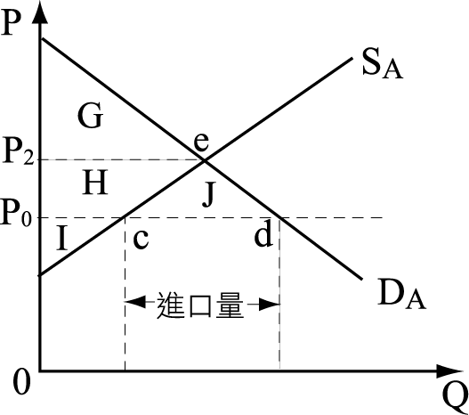
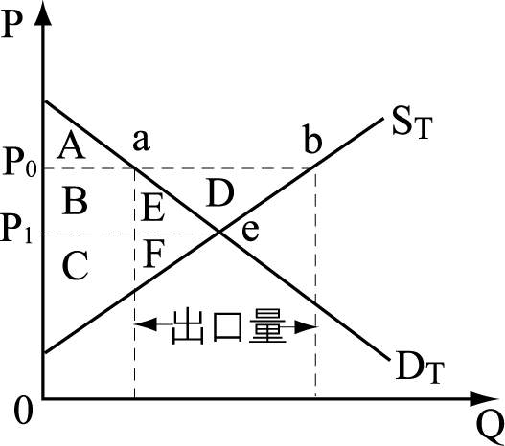
52.（ACE ）圖a與圖b分別為臺灣市場與美國市場進行貿易後的利益分配結果。請問下列敘述何者正確？ (A)就臺灣市場而言，貿易前的消費者剩餘為A+B+E (B)就臺灣市場而言，貿易後的生產者剩餘為C+F (C)就美國市場而言，貿易後的消費者剩餘比之前增加H跟J (D)就美國市場而言，貿易後的生產者剩餘比之前減少J (E)兩國在進行貿易後的社會福利均提升。
▲圖a 臺灣市場－出口國的利益分配 ▲圖b 美國市場－進口國的利益分配

53. ((Ｂ)(Ｃ)(Ｅ) )「全球化」的發展固然帶來了許多的好處，「全球分工」使得各國可以用較低的成本生產以獲得較高的利潤。但有利必有弊，全球化同樣也帶來一些負面的影響，下列敘述哪些正確？ (Ａ)全球分工以後，各國多聘請低成本勞工，使得低勞動成本國家的勞工外移，其發生嚴重的失業問題 (Ｂ)全球化雖然大幅提升了全球的貿易利益，但其利益並沒有平均分配 (Ｃ)全球化雖然帶動了經濟發展，卻也使得各國的汙染問題擴展成全球性的問題 (Ｄ)全球化圖利了西方世界，卻使東方國家受損，因而衍生「東西對抗」 (Ｅ)重視全球化所帶來的負面影響，因此出現「反全球化運動」或「另類全球化運動」。
54.( (Ｂ)(Ｄ) )「經濟發展要素」與「生產要素」不可混為一談，兩者有交集也有所區隔。下列有關經濟發展要素的說明，哪些正確？ (Ａ)經濟發展要素與生產要素，都強調人力數量的重要，只是前者稱「人力資本」，後者稱「勞動」 (Ｂ)「資本」一詞通常指人造資本，但經濟學家發現，人力資本、社會資本、自然資本這三項對於經濟發展也有重要影響 (Ｃ)「經濟發展要素」與「生產要素」重疊的只有：勞動、資本、土地 (Ｄ)人造資本包括建築、機器設備、存貨，這些資本具體有形且容易計算，是目前各國唯一共同有資料可查的資本 (Ｅ)一個國家的經濟發展往往與企業的成長發展密切相關，包括教育、財政、法規、醫療、交通、通訊、土地使用區規劃等，是目前各國競爭力評比中的重要項目。
55. ((Ａ)(Ｃ)(Ｄ) )學者薩謬爾森稱 GDP 為二十世紀最偉大的發明之一，到目前為止還沒有一個更科學的指標能夠取代它。但是，GDP 和其他任何指標一樣也不是萬能的，在反映和解釋經濟社會發展情況時，也有它的局限性。關於 GDP 的缺失及其影響，下列哪些敘述正確？ (Ａ)未透過市場交易的地下經濟等未計入，造成 GDP 被低估 (Ｂ)呈現整體數據，無法反映個別所得分配，造成 GDP 被低估 (Ｃ)對自然環境造成的傷害未被計入，造成 GDP 被高估 (Ｄ)未計入休閒娛樂等生活品質的經濟價值，造成 GDP 被低估 (Ｅ)忽略產品因生產技術進步價格下降且品質提升，造成 GDP 被高估。
56.（BCD ）國民生產毛額是衡量一國生產力與經濟福祉的常用指標。請問：下列何者的價值可以計入我國GNP之中？ (A)牧場主人王老先生以1,000元買來的一批牧草 (B)牧場主人王老先生以30,000元買來的一頭小乳牛 (C)歸化我國的瑪麗亞以90000元買了一張A公司的首發股票 (D)加熱福量販店以50萬買來的一批新收銀機 (E)華僑老王在大陸投資的收入。

